BÀI THỰC HÀNH SỐ 2
Họ tên sinh viên:

Mục tiêu
- Hiểu biết về các loại cáp
- Các bước thực hiện bấm cáp mạng.

Nội dung thực hiện

Tìm các hình ảnh tương ứng với các mục sau:

Cáp xoắn đôi
- UTP (Unshielded Twisted-Pair)
- STP (Shielded Twisted-Pair)

Cáp đồng trục
- Cáp đồng trục mảnh (Thinnet)
- Cáp đồng trục dày (Thicknet)

Cáp quang

Các đầu nối cho từng loại cáp

Tìm hiểu các bước thực hiện bấm cáp UTP

Chuẩn T568A và T568B
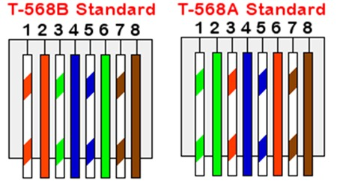

- Thứ tự màu sắc các sợi dây của chuẩn T568A: …………………..
- Thứ tự màu sắc các sợi dây của chuẩn T568B: …………………..

Lựa chọn đúng kiểu cáp: Straight Cable, Crossover Cable và Rollover Cable
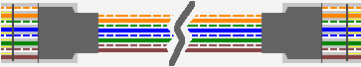

Kiểu cáp:
Chức năng:
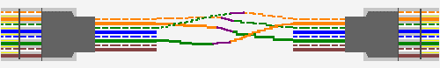

Kiểu cáp:
Chức năng:

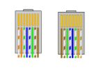
Kiểu cáp:
Chức năng:

Xác định kiểu cáp sử dụng cho các mô hình sau

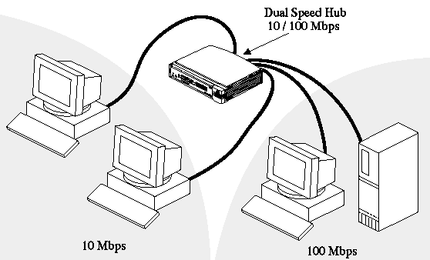

Kiểu cáp: …………………………

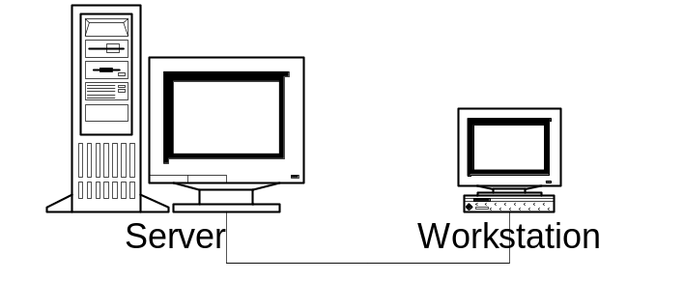

Kiểu cáp: ……………………………………………..

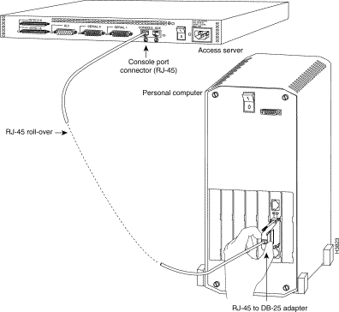
Kiểu cáp: ……………………………………………….

Xác định các thiết bị cần có và các bước thực hiện bấm cáp UTP qua 2 video sau:
https://www.youtube.com/watch?v=jeTPkMnCYuc
https://www.youtube.com/watch?v=7DO6FIkP5ww

- Xác định các thiết bị cần có:
……
- Các bước thực hiện bấm cáp UTP:
Bước 1: …………
Bước 2: …………
……..

--HẾT--

